ACTIVIDADES DE APRENDIZAJE III

NOMBRE:__________________ 2º____ FECHA: 01/08 A 27/08

EL DESARROLLO DE LA SIGUIENTE ACTIVIDAD DE APRENDIZAJE SE DESARROLLARÁ DE LA SIGUIENTE FORMA. PARA OBTENER TODO EL PUNTAJE DEBES REALIZAR EL DESARROLLO DE CADA EJERCICIO.

ITEM | FECHA DE ENVÍO  AL PROFESOR | REVISIÓN DE PROCESO O FINAL
ITEM I  Graficando por tabla de valores | 13 de Agosto | PROCESO
ITEM II  Graficando por el método de Análisis | 20 de Agosto | PROCESO
ITEM III  Modelación de la función cuadrática | 27 de Agosto | PROCESO  FINAL

DETALLE DE LA EVALUACIÓN DE LA ACTIVIDAD DE APRENDIZAJE

ITEM | CONOCMIENTO Y HABILIDADES | CRITERIOS | DESARROLLO DE LOS ITEMES DE EJERCICIOS | PORCENTAJE ASOCIADO POR ITEM
I | Graficando por tabla de valores | INICIAL | 1 | 25%
I | Graficando por tabla de valores | EN PROCESO | 1 y 2 | 50%
I | Graficando por tabla de valores | LOGRO ESPERADO | 1, 2, y 3 | 75%
I | Graficando por tabla de valores | LOGRO DESTACADO | 1, 2, 3 y 4 | 100%
II | Graficando por el método de Análisis | INICIAL | Mitad de a | 25%
II | Graficando por el método de Análisis | EN PROCESO | a | 50%
II | Graficando por el método de Análisis | LOGRO ESPERADO | a y mitad de b | 75%
II | Graficando por el método de Análisis | LOGRO DESTACADO | 1 y 2 | 100%
III | Modelación de la función cuadrática | INICIAL | Mitad de 2 | 25%
III | Modelación de la función cuadrática | EN PROCESO | 1 y mitad de 2 | 50%
III | Modelación de la función cuadrática | LOGRO ESPERADO | 1 y 2 | 75%
III | Modelación de la función cuadrática | LOGRO DESTACADO | 1, 2 y 3 | 100%

I.- Graficando por tabla de valores

1.- Realizar las gráficas de las siguientes funciones cuadráticas en forma manual.

a.-

x
-15
-14
-13
-12
-11
-10
-9
-8
-7
-6
-5
-4
-3
-2
-1
0
1
2
3
4
5

b.-

x
-15
-14
-13
-12
-11
-10
-9
-8
-7
-6
-5
-4
-3
-2
-1
0
1
2
3
4
5

2.- Realizar las funciones anteriores en Excel, con los mismos valores de las tablas anteriores

3.- Realizar las funciones anteriores en geogebra.

II.- Graficando por el método de Análisis

1.- Dadas las siguientes funciones, grafícalas por el método de Análisis:

a.-

b.-

III.- Modelación de la función cuadrática

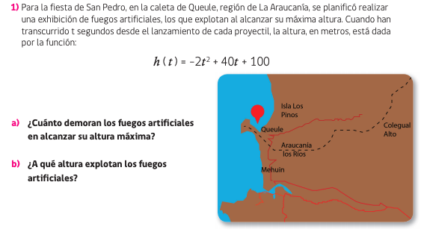

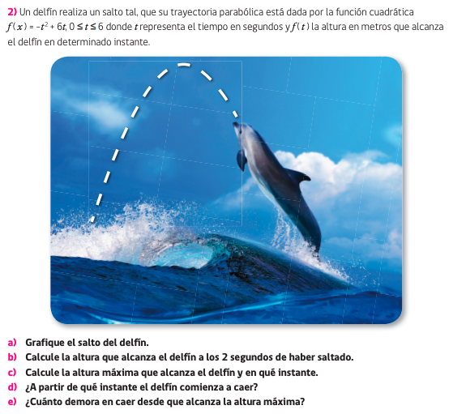

3.- Se lanza una pelota hacia arriba, la altura de la pelota en cada instante t está dad por la función :
se mide en cm y t, el tiempo en segundos
